Тема. Виготовлення святкових листівок «валентинок» у різних техніках
(майстер-клас від старшокласників для учнів 3-4-х класів)
Мета:
¤ забезпечити наступність в навчально-виховному процесі для успішної адаптації школярів початкової школи до навчання в основній школі;
¤ сформувати уявлення про різновиди святкових листівок «валентинок» та ознайомити з матеріалами для їх виготовлення; формувати навички роботи з папером (вирізування, скручування, компонування та приклеювання деталей); навчити молодших школярів різним прийомам роботи з папером, а також виготовляти і оздоблювати листівки різними техніками (витинанкою, квілінгом, об'ємною аплікацією);
¤ розвивати у дітей творчу уяву, фантазію, емоційно-естетичне сприймання, відчуття кольорової гами, дрібну моторику пальців рук в процесі виконання трудових операцій ручним способом;
¤ виховувати в дітей самостійність та уміння працювати в колективі, увагу, старанність і охайність під час роботи з клеєм; формувати життєві компетентності
Матеріали та інструменти: заготовки для виконання листівок (трафарети витинанок, паперові різнокольорові ролли, шаблони сердечок, смужки, дрібні фігурні деталі), кольоровий папір, дрібний декор, джгут, стрічки, гліттер тощо; інструмент для квілінгу, олівець, лінійка, ножиці звичайні та з фігурними краями, фігурні дироколи, клей
Обладнання: проектор, мультимедійна дошка
Наочність: зразки різних видів листівок, зразки листівок «валентинок», презентація «Чарівні «Валентинки»
Учасники: учні 3-4-х класів, учениці 9-го класу – майстрині, які проведуть майстер-клас
Місце проведення: майстерня декоративно-ужиткового мистецтва

ХІД ЗАНЯТТЯ
І. Організаційна частина
Підготовка робочих місць до заняття.

ІІ. Всупна бесіда
Вчитель. Діти, а чи знаєте ви, який сьогодні день? Так, насправді цей день незвичайний, тому що 14 лютого – це Свято всіх закоханих.
А як ще називають цей день? (День Святого Валентина)
Що цього дня прийнято дарувати? (Валентинки)
Валентинка – це така невелика вітальна листівка у вигляді сердечка, з добрими побажаннями, словами кохання, пропозиціями руки та серця чи просто жартами, яку не підписують. Одержувач повинен здогадатися, хто надіслав привітання. Валентинку дарують тим людям, яких люблять та цінують.
А називають так ці листівки, бо дарують їх 14 лютого – у день Святого Валентина. Це свято дуже люблять в Іспанії, Франції та інших країнах, звідки воно прийшло до нас. Найдавніша відома валентинка зберігається в Британській бібліотеці і їй майже понад 500 років. Це лист дівчини до свого нареченого.
Вам цікаво дізнатись, звідки пішла назва листівки «валентинка»?
Мої помічниці розкажуть вам одну легенду (Лунає лірична музика)
Учениця 1. Історія оповідає, що у третьому столітті нашої ери у Римі жив молодий священик Валентин. Окрім релігійної практики, він займався тим, що вчив і лікував людей. Швидко линула про нього слава. Одного разу тюремний наглядач привів до нього доньку, сліпу від народження, сподіваючися, що силою своєї віри і знань священик зможе зцілити її. Валентин із першого погляду закохався в дівчину, розпочав лікування, але нічого не допомагало.
Учениця 2. У цей час римський імператор видав указ, який забороняв чоловікам одружуватися, адже їх обов’язок — бути хоробрими воїнами. Молодий єпископ Валентин, порушуючи імператорський указ, таємно вінчав закоханих, за що його було кинуто до в’язниці. Коли тюремник дізнався, що Валентин потрапив за ґрати і його мають незабаром стратити, то бідолашний батько хотів покінчити життя самогубством, адже дочка мала довіку залишитися незрячою.
Учениця 3. Священик мужньо сприйняв звістку про неминучу смерть і за день до страти попросив чорнило, перо й папір, написав останнього зворушливого і ніжного листа Юлії (саме так звали дівчину) і вклав разом із ним у конверт квітку жовтого крокусу, передавши листа саме 14 лютого. У цей день, 14 лютого 270 року, Валентина спалили.
Учениця 1. Сумний батько повертався додому, а на порозі його чекала донька. Тюремник мовчки віддав листа дівчині. Вона розгорнула його і в середині знайшла квітку. Записка закінчувалася словами: «Від твого Валентина». Дівчина поклала квітку на долоню і... раптом побачила її прекрасні прощальні кольори. Вона стала зрячою! Сталося це із присмаком великої втрати.
Учениця 2. Любов підносить серце над землею
І робить дивовижні чудеса.
Стає людина зовсім інша з нею,
Тоді в її душі живе краса.
Тоді в душі троянда розквітає,
Співає у душі тоді весна!
Любов людська велику силу має,
Зцілити може й оживить вона.
Учениця 3. Минули століття... Валентина за його добрі справи зарахували до лику святих. 496-го року Римський Папа Геласіус оголосив цю дату Днем Святого Валентина.
Саме сьогодні, 14 лютого закохані всього світу святкують День Святого Валентина. Цього дня розкривають одне одному свої почуття, дарують подарунки, готують сюрпризи.
Вчитель. Популярність валентинки почала зростати у 18 столітті. У той час паперовими валентинками обмінювалися замість подарунків. Вони набули особливої популярності в Англії. Їх робили з кольорового паперу і підписували кольоровим чорнилом.
А вже на початку 19 століття почалося серійне виробництво «валентинок». Спочатку це були чорно-білі малюнки, намальовані власноруч на фабриці. Але з кожним роком валентинки ставали оригінальнішими і барвистішими.
У наш час валентинки представлені як вітальні листівки у вигляді сердечок, традиційного червоного та рожевого кольору, з найкращими побажаннями, визнаннями в коханні, пропозиціями руки і серця або просто жартами.
Окрім валентинок люди дарують своїм коханим троянди (оскільки вважається, що вони символізують любов), цукерки-сердечка та інші предмети із зображенням сердець, птахів і, звичайно, справедливо визнаного символу Дня Святого Валентина – маленького крилатого ангелика Купідона.

ІІІ. Повідомлення теми і мети заняття
Як ви вже здогадалися, любі діти, заняття наше буде присвячене виготовленню святкових листівок «валентинок». Проведемо зараз майстер-клас, на якому ви спробуєте виготовити власними ручками валентинки у техніці витинанки, квілінгу та об'ємної аплікації, оздобити на власний смак, а потім їх бажано підписати і подарувати тим, кого ви любите, це можуть бути ваші друзі, вчителі, вихователі або ваші батьки. А допоможуть нам у цьому мої помічниці – майстрині: Олена, Юля та Настя. Доки дівчата готуються до роботи, я пропоную переглянути всім присутнім пізнавальну презентацію «Чарівні «Валентинки» (Перегляд презентації).

Зразки «валентинок», виготовлених учнями 9-го класу:
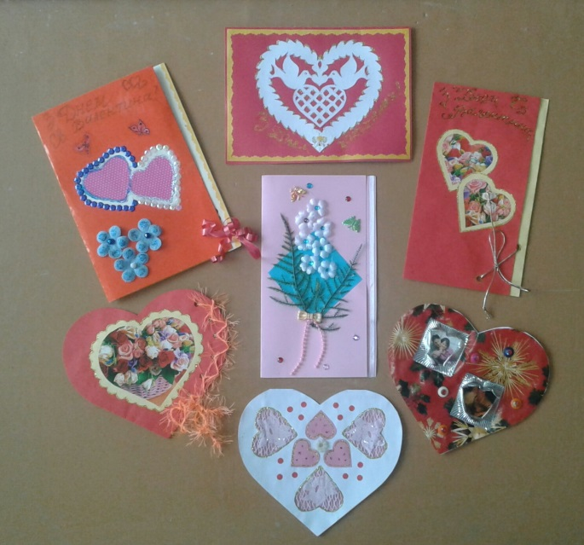
ІV. Пальчикова гімнастика
На моїй руці п'ять пальців,
П'ять хватальців, п'ять держальців.
Щоб згинати, вирізати,
Клеїти і прикрашати,
Потім брати й дарувати.
Їх не важко рахувать: Раз, два, три, чотири, п'ять!
Вперед до справи!

V. Демонстрація виробів-зразків
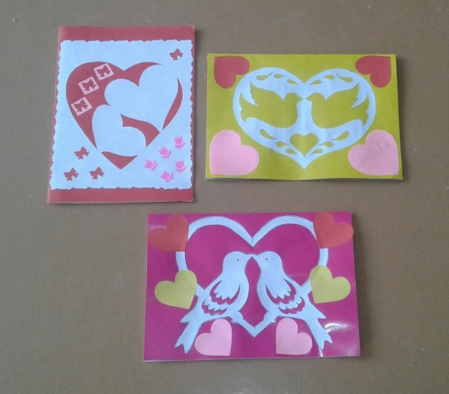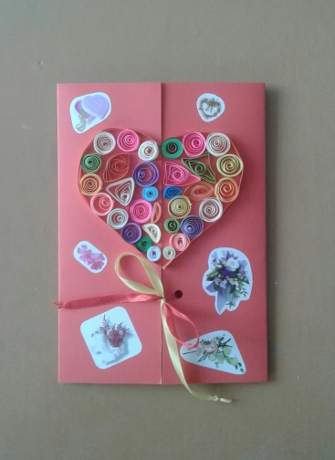
- Які матеріали використовуються? (Кольоровий картон, кольоровий папір, дрібний декор, гліттер, джгут, стрічка)
- Яким способом з'єднуться елементи у виробі? (За допомогою клею)
- Які техніки роботи застосовуються при виконанні із представлених листівок? (Витинанка, квілінг, об'ємна аплікація)
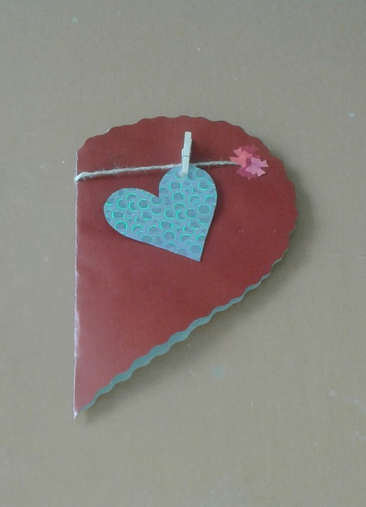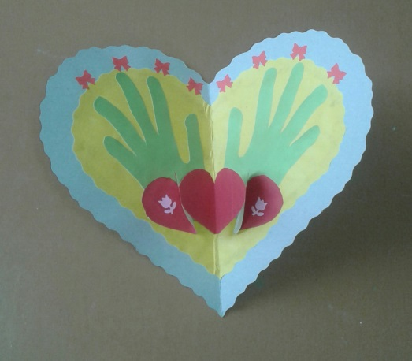
- Які інструменти та матеріали нам знадобляться для роботи? (Кольоровий папір, звичайні ножиці та ножиці з фігурними лезами, фігурні дироколи, клей, олівець, джгут, гліттер, клей, заготовки для виконання листівок).
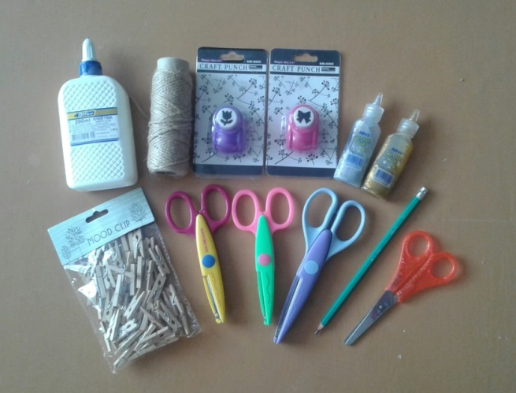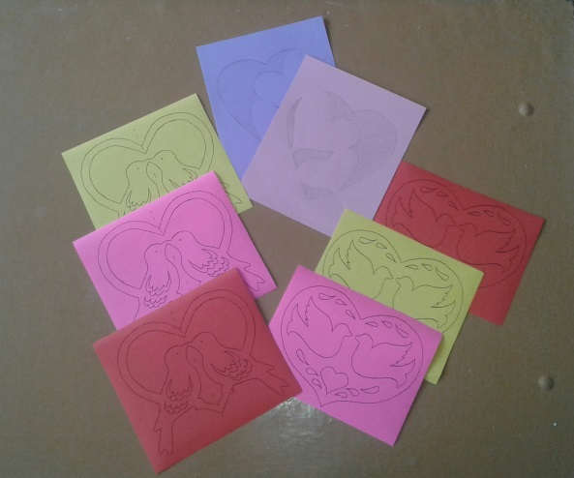

VІ. Практична робота «Виготовлення святкових листівок «валентинок»

- Повторення правил безпечної праці
- Яких правил безпечної праці необхідно дотримуватися під час роботи з ножицями?
- Яких санітарно-гігієнічних вимог слід дотримуватись під час роботи?

- Виконання практичної роботи
Молодші школярі поділяються на три групи і будуть працювати над створенням валентинок:
1 група – валентинки – витинанки,
2 група – валентинки з елементами квілінгу,
3 група – валентинки – об'ємна аплікація.
(Під час роботи звучить тиха музика. Дівчата-майстрині йдуть до кожної з груп дітей і починають проводити майстер-класи з виготовлення листівок «валентинок»)
VІІ. Підсумок заняття
- Чи сподобався вам, діти, майстер-клас від наших дівчат-майстринь?
- Чи цікаво було виконувати завдання?
- Що саме вам більше сподобалося виконувати?
- Які виникли труднощі під час виготовлення листівки?
- Кому б ви хотіли подарувати виготовлену вами валентинку?

